**Тестирование «Python»**

**1)Какие служебные слова используются для составления условного оператора?**0sec

* Использовать end и of
* Использовать and и or
* Использовать И и ИЛИ
* 0 Использовать if и else

**2) Что такое логический тип данных?**

________________________________________________________________

**3)Переменная, хранящая число шагов цикла - это?**20sec

* Счётчик
* Цикл
* 0 i
* Оператор хранения

**4)Именованный набор команд программы, который может быть вызван из другой части программы - это**

* Алгоритм
* Команда
* Оператор
* 0 Функция

**5)Функция для перевода от целого числа к строковому типу - это**sec

* 0 str()
* int()
* len()
* lower()

**6)Как создать список?**

* spisok == {}
* 0 spisok = []
* spisok == []
* spisok = {}

**7)Чем мы делаем отступы?**

* Пробел
* 0 Tab
* Enter
* Мышкой

**8)Списки могут хранить значения только одного типа**

* Правда
* 0 Ложь

**9)Как исправить ошибку?**

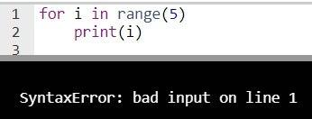90s

ec

_______for i in range(5):_________________________________

**10)Что выведет программа**

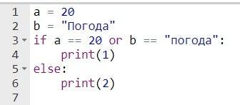90sec

* 1
* 0 2
* Ошибка
* Ничего

**11)Какой тип переменных хранит дробные числа?**

* int
* 0 float
* str

**12)Мы не можем создавать цикл в цикле**

* Правда
* 0 Ложь

**13)Что делает оператор continue?**

* Досрочно прекращает цикл
* 0 Переходит на следующую итерацию цикла
* Создаёт переменную
* Объявляет условие

**14)Цикл for мы используем тогда, когда знаем условие цикла, но не знаем кол-во повторений**

* Правда
* 0 Ложь

**15)Что делает оператор break?**

* 0 Досрочно прекращает цикл
* Переходит на следующую итерацию цикла
* Создаёт переменную
* Объявляет условие

**16) Как исправить ошибку?**

1. 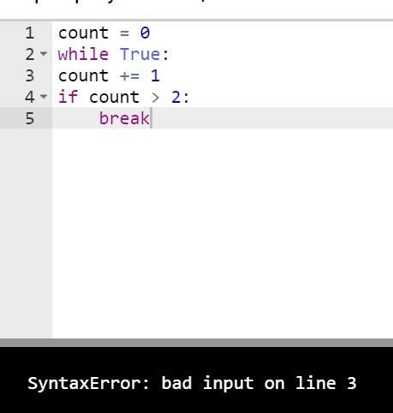
2. ec

____2 строка добавить таб____________________________________________

**17)Что такое объект в ООП?**

* 0 Переменная
* Функция
* Набор свойств и методов
* Набор функций и переменных

**18)Что такое метод?**

* Переменная объекта
* 0 Функция объекта
* Описание объекта
* Сам объект

**19)Единое название для многих объектов ?**ec

* Объект
* 0 Класс
* ООП
* Автомобили

**20)class Sprite(Turtle) - кто тут класс-родитель (суперкласс)?**

* Sprite
* class
* 0 Turtle

**21) Объект, созданный по описанию, запрограммированному в классе это ?**

* Новая функция
* 0 Экземпляр класса
* Новый объект
* Новый класс

**22)Класс-наследник копирует все свойства и методы суперкласса?**

* Да
* 0 Нет
* Не всегда

**23)Можно добавлять новые свойства или методы классу-наследнику?**

* 0 Правда
* Ложь

**24)Какое имя переменой правильно написано?**

* 0 abc
* A+B
* 41And
* _mam

**25)Создать переменную: имя- name, значение - Vaas**

* Vaas =name
* Name =Vaas
* 0 name = 'Vaas'
* Vaas ='name'

**26) Что выведет программа?**

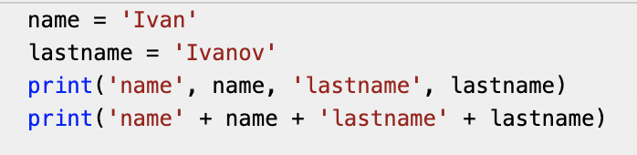

_name Ivan lastname Ivanov __________________________

_nameIvanlastnameIvanov_________________________

**27)Что выведет программа?**

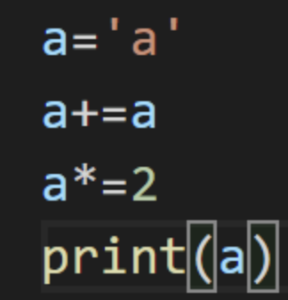

_aaaa_______________________________________________________________

**28) Что выведет программа?**

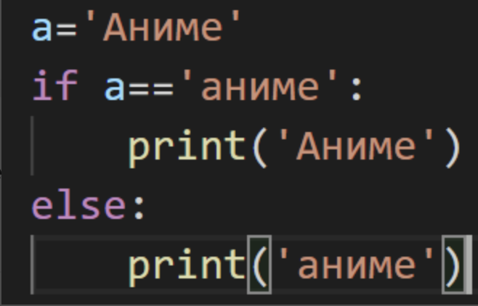

аниме_______________________________________________________________

**29) Что такое метод конструктор? Как создать метод конструктор?**

_я не помню___________________________________________________________

**30) Создать экземпляр класса Cat, задать ей имя, вывести на экран имя и результат охоты**

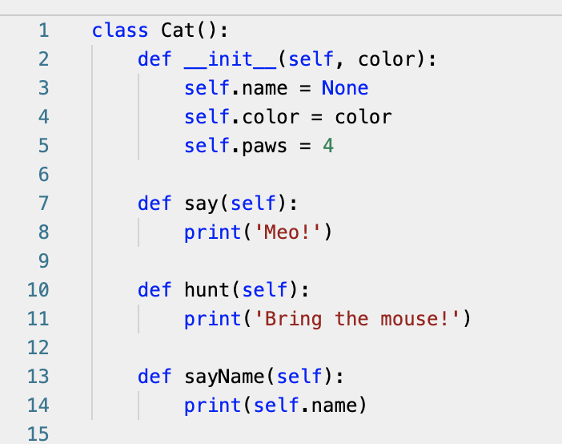

_________________________________________________________

_________________________________________________________

_________________________________________________________

**31)**

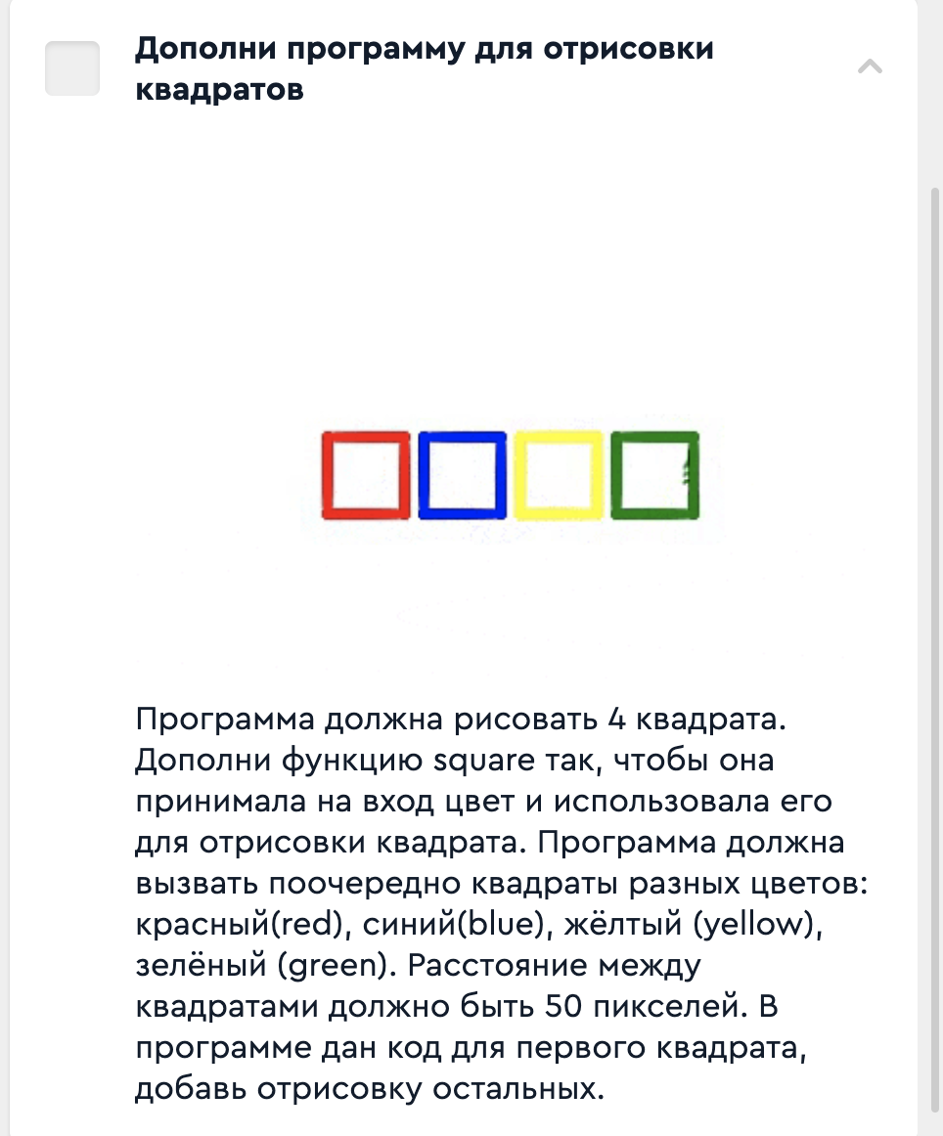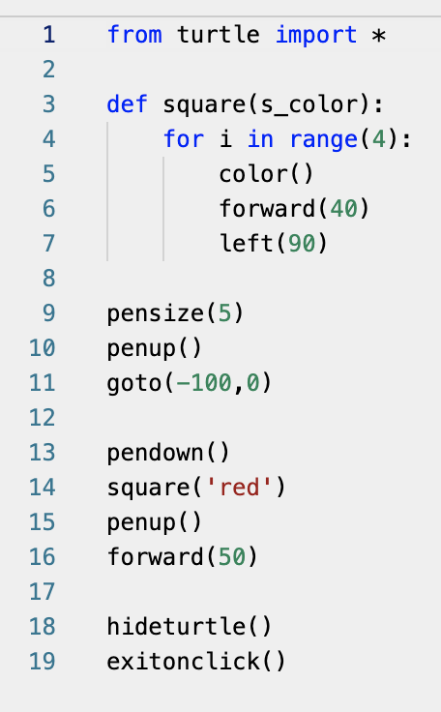

_____________________________________________________________________

__________________________________________________________________________________________________________________________________________________________________________________________________________________________________________________________________________________________________________________________________________________________________________________________________________________________________________________________________________________________________________________________________________________________________________________________________________________________________________________________________________________________________________________

_______________________________________________________________________________________________________________________________________________________________________________________________________________________________________________________________________________________________________________________________________________________________________________________________________________________________________________________________________________________________________________________________________________________________________________________________________________________________________________________________________________________________________________________________________________________________________________________________________________________________________________________________________________________________________________________________________________________________________________________________________________________________________________________________________________________________________________________________________________________________________________________________________________________________________________________________________________________________________________________________________________________________

**32)**

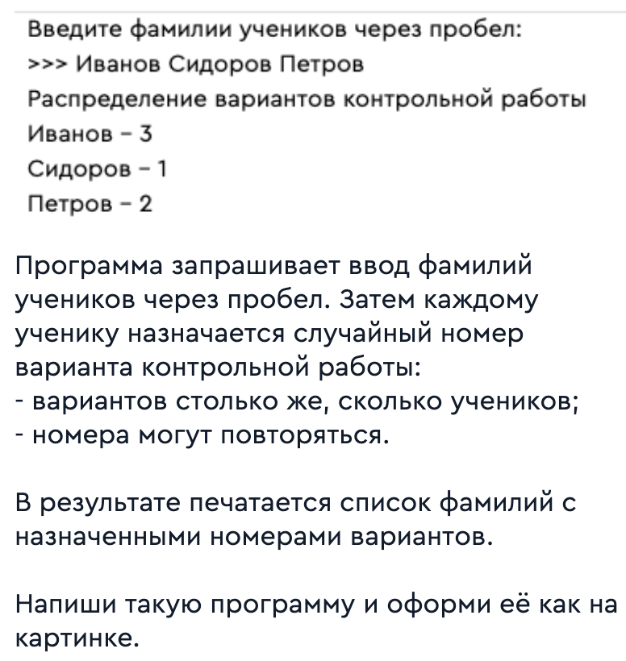

___________________________________________________________________________________________________________________________________________________________________________________________________________________________________________________________________________________________________________________________________________________________________________________________________________________________________________________________________________________________________________________________________________________________________________________________________________________________________________________________________________________________________________________________________________________________________________________________________________________________________________________________________________________________________________________________________________________________________________________________________________________________________________________________________________________________________________________________________________________________________________________________________________________________________________________________________________________________________________________________________________________________________________________________________________________________________________________________________________________________________________________________________________________________________________________________________________________________________________________

**Итого: _____/ 32**

**Результат:**___________________________________________

_____________________________________________________

**Рекомендация:**_______________________________________